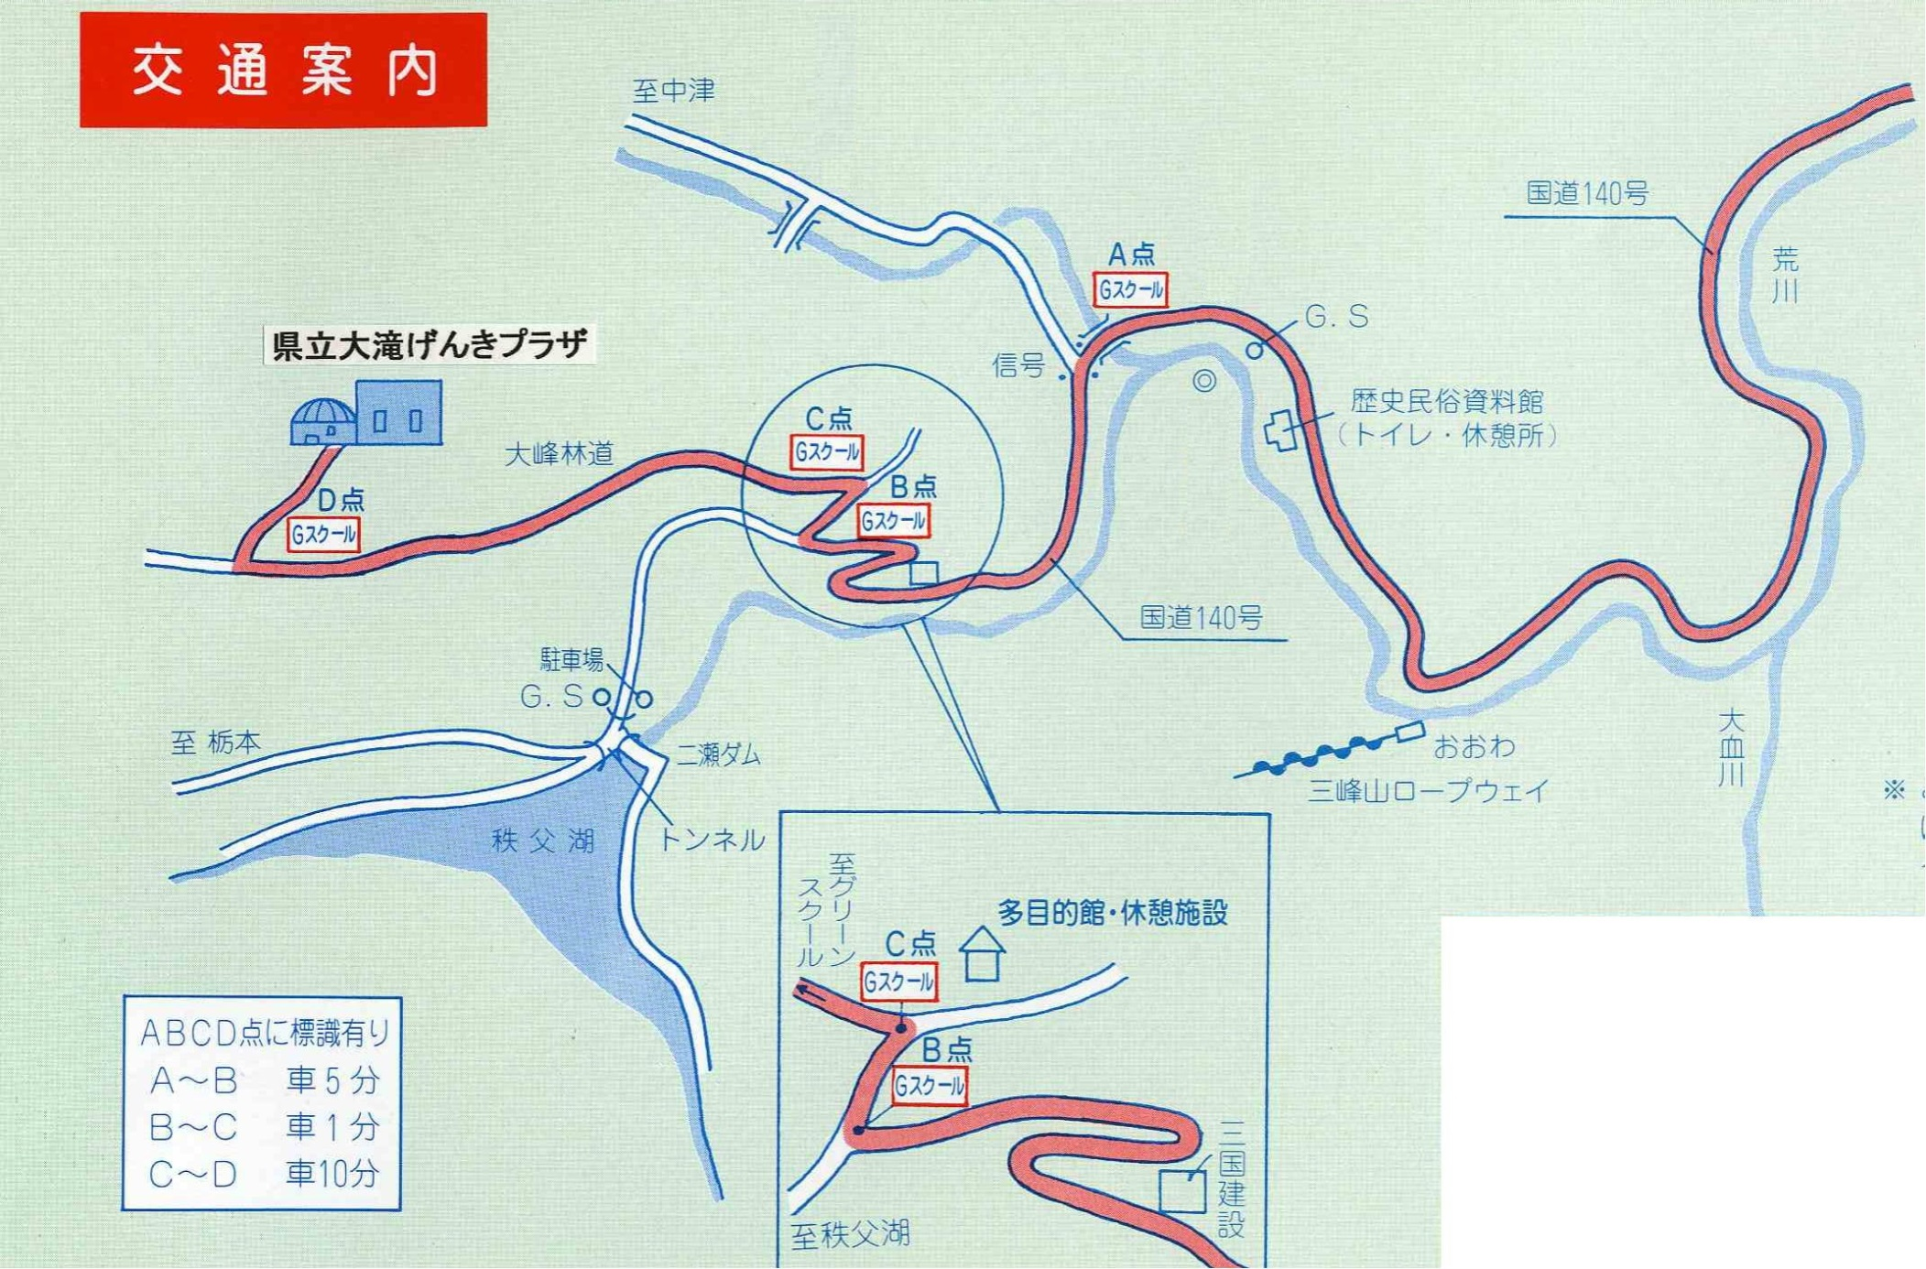

大滝げんきプラザまでの

三峰神社

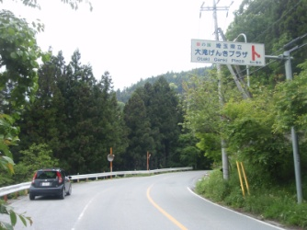

②大滝げんきプラザの看板が見えたら、

　Ｕターンするように右折して上る

②

至 大滝げん

きプラザ

③左に空き地、上に看板が見えた

　えら左折残り約５㎞の林道に入る

③

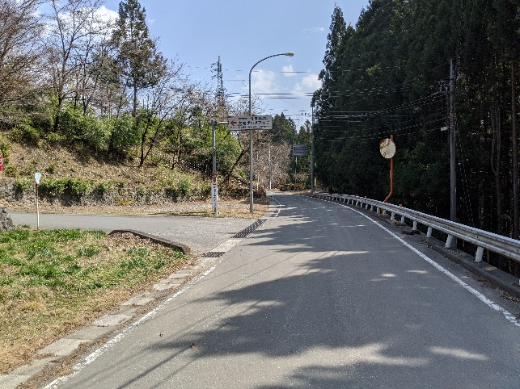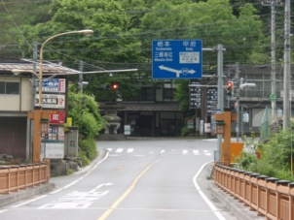

①信号を「三峰神社」方面に左折

**①**

ファミリーマート

道の駅・大滝温泉「遊湯館」

**②**

**③**

１㎞ごとに看板がある

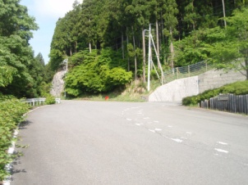

④Uターンをするように

　大きく右折

**④**

大滝総合支所

看 板

看 板

看 板

看 板

看 板

看 板

至

山梨

中津

至秩父

　花園

　熊谷

